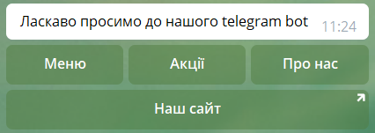

* **Меню:**

1. Авторизація



* 1. Введіть номер телефону:

0676853273

* 1. СМС с кодом – какой у нас есть ресурс? (<https://sms-fly.ua/>) Есть ли возможность не отправлять смс а подтвердить номер прямо в боте?  
     Winetime
  2. 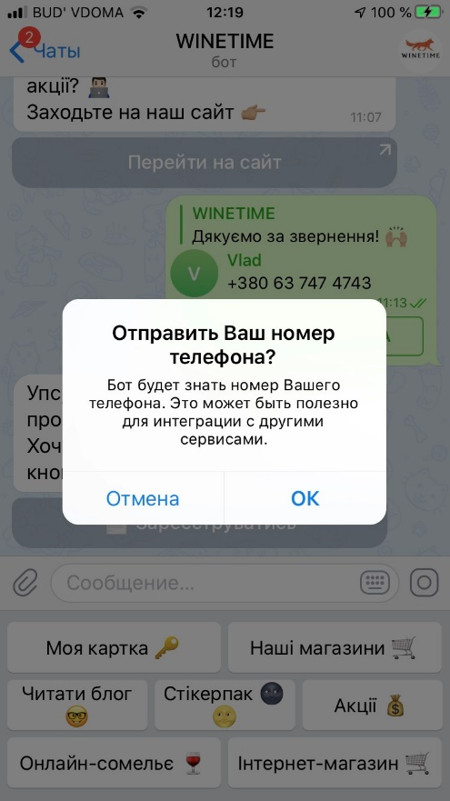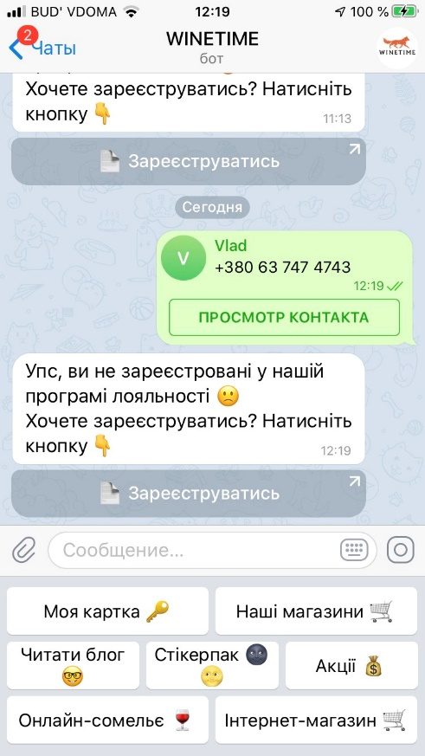

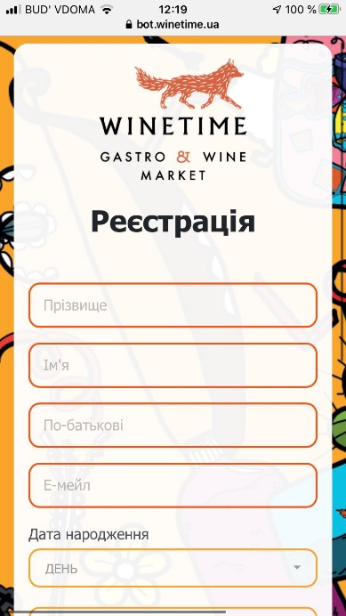

1.3. Вітаю Вас Соболев Дмитро

1.4. Профіль (Клиент заполняет анкету в боте? )

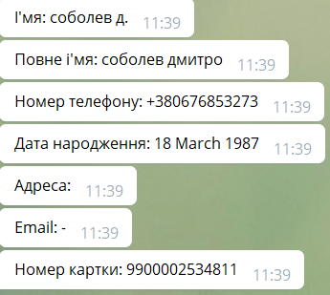

1.5. Ваша картка

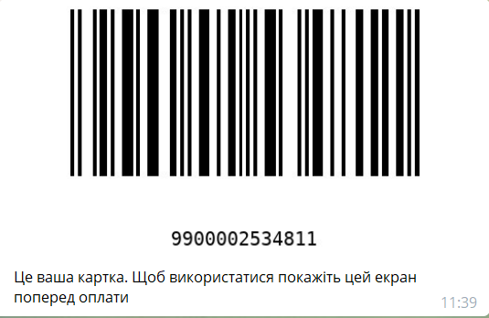

1.6. Бонуси



2.Геолокація (Ближайшие магазины к клиенту? )

3. Магазини (Все магазины? ) Можно совместить два пункта Геолокация и магазины) и в нем сделать под меню

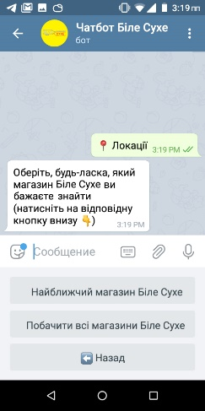

4. Інше (Зворотній зв'язок)

* **Акції**

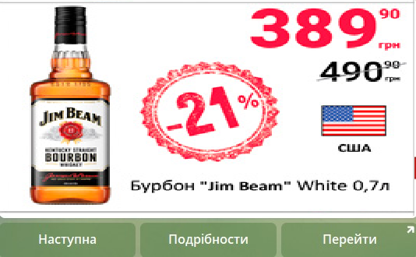

* **Про нас –** заменить на Регистрация – Анкета ( он уже зарегистрирован)
* **Наш сайт**

<https://beloesuhoe.com.ua/>

Нужно добавить в структуру

- Сотрудничество (контактные данные отдела закупок и аренды помещений.   
- Вакансии (ссылка на вакансии, rabota.ua)

- Новости компании